**建立可随着音乐结束的倒数计时器**

Posted on 2013年04月12日 by U3d / [Unity3D 基础教程](http://www.unitymanual.com/category/manual/unity3d-%e5%9f%ba%e7%a1%80%e6%95%99%e7%a8%8b)/被围观 253 次

在游戏画面结束的时候,我们有时候会需要一个倒计时的功能来选择重玩或者结束

以下我们用JavaScript产生想要的功能：

1.倒数计时功能 2.将小数点去除 3.用音乐长度同步倒数

[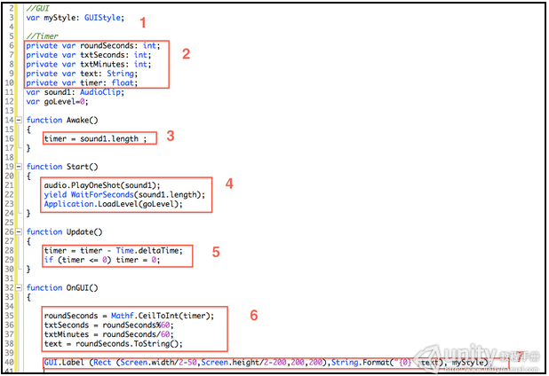](http://www.unitymanual.com/wp-content/uploads/2013/04/1111.png)

Unity3D教程：建立可随着音乐结束的倒数计时器

1.GUIStyle：为统一界面视觉 我们用GUIStyle格式去显示界面

2.定义倒数计时器的相关参数

3.AudioClip.length: 用音乐长度做同步倒数 但也可直接换成想要数字 例如10.0秒

4.让Script一旦被呼叫就播放音乐 并且在音乐结束後回到主画面

5.此处为倒数计时器的主要功能

6.这边是让倒数计时器只显示整数部份 看起来会比较乾净

7.倒数计时器的显示